**V lScore**

Alexander Gaillard – CID4A

26.04.2024 – ETML

TPI Supervisé par Xavier Carrel

Table des matières

1 Analyse préliminaire 3

1.1 Introduction 3

1.2 Objectifs 3

1.2.1 Authentification 3

1.2.2 Gestion d’utilisateurs 3

1.2.3 Marquage 3

1.2.4 Arbitrage 3

1.2.5 Feuille de match 3

1.3 Gestion de projet 4

1.4 Planification initiale 5

1.4.1 Sprint 5

2 Analyse / Conception 6

2.1 Concept 6

2.2 Analyse fonctionnelle 7

*2.2.1* Authentification 7

2.2.2 Gestion d’utilisateur 9

2.2.3 Marquage 11

2.2.4 Arbitrage 12

2.2.5 Feuille de match 14

# Analyse préliminaire

## Introduction

VolScore est une application Web dont l’objectif est de convaincre l’instance dirigeante du volleyball vaudois (SVRV) de la nécessité et de la possibilité de simplifier les opérations de marquage des matches de championnat de volleyball.

Une première version a été développée à l’ETML dans le cadre de projets de trimestre. Cette version ne permet globalement que d’enregistrer la formation des équipes, le score en cours de set et les changements de joueurs. L’impression de la feuille de match est encore très lacunaire.

Le but de ce projet consiste à ajouter les fonctions nécessaires pour arrive à un niveau de fonctionnalité qui soit montrable à la SVRV.

## Objectifs

### Authentification

Lorsqu’on lance l’app web, l’application demande les informations classiques (username, password) pour s’enregistrer sur le site. Si l’utilisateur oublie son MDP, une option de réinitialiser son MDP est disponible et envoie un mail de confirmation.

### Gestion d’utilisateurs

Lorsque je suis admin je peux gérer les comptes de tous les utilisateurs. L’admin est le seul à pouvoir de créer des comptes. L’admin peut désactiver des comptes mais ne peut pas les supprimer. Il y a une page de d’historiques des activités de marquage ou arbitrage.

### Marquage

Lorsqu’un compte est connecté avec comme rôle marqueur le bouton « Marquer » est afficher. Une fois le match finis une demande d’authentification survient et génère un token qui est la signature de la feuille de match par le marqueur.

### Arbitrage

Au démarrage d’un match les arbitres peuvent s’annoncer. Pour valider son identité une authentification du compte est là pour valider l’arbitre. A la fin du match une autre authentification vient pour valider l’arbitre et génère un token qui est la signature de la feuille de match par l’arbitre.

### Feuille de match

Un admin peut accéder et consulter la feuille d’un match terminé. Les changements de joueur sont visibles et est comme une feuille de match officielle. Sur la feuille de match il y a un code QR de l’arbitre et le marqueur qui renvoie sur leur profil de compte.

## Gestion de projet

Pendant le TPI la méthodologie Agile de SCRUM va être utilisée. Ce qui veut dire que mon travail va devoir intégrer :

* Un « daily meeting » chaque jour
* Des sprints avec des users stories pour organiser mon travail
* Des sprint review a la fin de chaque sprint
* Un journal de travail avec un système de tâche planifiée

Pour intégrer cela l’outil IceScrum est utilisé. Cet outil me permet de gérer un projet Agile et qui me simplifie la gestion du projet. Grâce à cet outil je vais pouvoir créer des sprints, des user stories ainsi que des tâches.

## Planification initiale

Le projet commence le jeudi 02.05.2024 à 13h10 et finit le lundi 03.06.2024 à 13h50

Dans une semaine de travail au total il y a 26H de travail reparti comme si dessous. Inclut d’une pause de 15 minutes obligatoire chaque demi-journée.

Pour la gestion de mes heures j’ai à ma disposition 15% Analyse, Implémentation 50%, Test 15%, Documentation 30%.

|  |  |  |  |  |
| --- | --- | --- | --- | --- |
| Lundi | Mardi | Mercredi | Jeudi | Vendredi |
| 8H00–12h20  13h10–15h50 |  | 8H00 – 11h30  13h10 -16h40 | 13H10 -16h40 | 8H00 – 12h20  13h10 – 16h40 |

|  |  |
| --- | --- |
| **Période de réalisation :** | 02.05.2024 - 03.05.2024 |
| **Horaire de travail :** | **Lundi** : 8 périodes de 45mins  **Mardi** : 0 périodes  **Mercredi** : 8 périodes de 45mins  **Jeudi** : 4 périodes de 45mins  **Vendredi** : 9 périodes de 45mins  **Total par semaine normal** : 29 périodes  **Congé** :  **Pont de l’Ascension**: du je. 9 mai au di. 12 mai 2024 (-13 périodes)  **Lundi de Pentecôte**: lu. 20 mai 2024 (-8 périodes) |
| **Nombre d'heures :** | 88H |

### Sprint

Pour ce projet il y a qu’un seul mois à disposition et ce qui a été choisis c’est de faire des sprints d’à peu près 1 semaine. Cette façon de faire me permet d’avoir plus de retour sur mes user stories ou autre conseil sur mon travail. Les retours des rétrospectives à la fin me sont très utiles. Pour les Sprint Review je vais les planifier chaque vendredi en fin de sprint sauf pour la première semaine où il y a le pont qui m’y empêche. Je ne l’inscris pas dans les sprints mais en même temps que j’avance sur le projet je documente mon rapport.

#### **Sprint 1 (02.05 – 10.05)**

Points à réaliser lors de se sprint :

* Finir la partie analyse du rapport points 1 et 2
* Les user stories sont définis sur IceScrum. Tests d’acceptance créer sur chaque users storys.
* Les sprints sont définis avec leurs objectifs
* Details page, base de données et points spécifique des users stories discutée avec chef de projet

La sprint review se fera lundi 06.05.2024 à 14H

#### **Sprint 2 (13.05 – 17.05**)

L’objectif de se sprints est d’implémenter « Authentification » et implémenter une page de « gestion d’utilisateurs » admin. Puisque se sprint est une des seules semaines où je ne serai pas dérangé de congé je vais inclure l’user stories « Marquage » en plus. Effectuer des tests sur ses fonctionnalités pour pouvoir les validées.

La sprint review se fera vendredi 17.05.2024 à 14H

#### **Sprint 3 (20.05 – 24.05)**

Pour pouvoir être dans le quota des 50% d’implémentation je vais prendre se sprint pour finir « Marquage », « Arbitrage » qui sont presque pareil. Ainsi que commencer « Feuille de match ». Effectuer les tests sur chaque user stories finis.

La sprint review se fera vendredi 24.05.2024 à 14H

Un code review s’ajoutera à cette réunion après le sprint review

#### **Sprint 4 (27.05 – 03.06)**

Le lundi de se sprint serra le dernier jour d’implémentation pour pouvoir effectuer des changements ainsi que des tests sur le programme. Car le reste de la semaine je vais profiter de finaliser la documentation.

La sprint review se fera vendredi 31.05.2024 à 14H ce qui me laissera 1 jour qui me permettra d’inscrire le bilan du sprint 4, faire des retouches si nécessaire et d’imprimer les dossiers.

# Analyse / Conception

## Concept

Le but premier de l’application est de pouvoir gérer les match, points, équipes ou sanctions. On doit pouvoir gérer entièrement un match de volley seulement et grâce à cet outil.

### Base de données (À modifier)

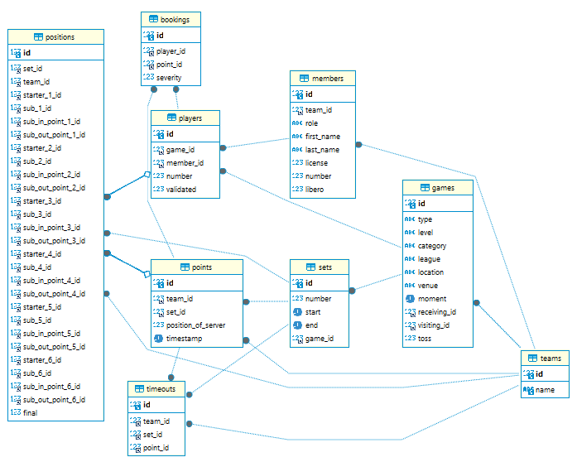

Cette base de données a été générée avant que je sois dans le projet pour mon TPI. Je l’aurai fait différemment car je trouve qu’il y a trop de points dans la table positions.

Positions : La table positions est ce qui nous permet de gérer principalement tous les points spécifiques d’un match seulement avec le set et la team « équipe ». La table position est grande et il y a beaucoup de points dedans ce qui aurai pu être optimiser grâce à une autre table qui prends les positions à l’unité.

Points : La table points stocke tout ce qui est en sujet des points. Cette table est très utile car on y intègre la position du server qui aurait été compliquer d’avoir différemment.

Players : La table players est une table qui stocke les joueurs qui est attaché a la table members.

Members : Dans cette table on stocke les informations plus personnelles d’un joueur. Par exemple on stockera les infos d’une personne qu’on lira a un joueur.

Bookings : Cette table stocke tout ce qui est en sujet des sanctions, cartons jaune, rouge etc ..

Games : La game est une partie qui elles stocke tous les sets avec tous ses joueurs

Teams : Cette table teams « équipe » stocke les joueurs de l’équipe

Sets : Ici on stocke les sets d’un jeu. On peut grâce a ca avoir plusieurs partie dans un jeu et avoir les informations par rapport a un jeu précis.

### Arborescence des fichiers du code

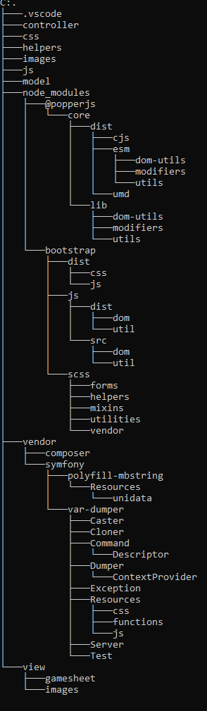

Comme on peut voir sur ce screen on remarque que le projet utilise une arborescence et un système MVC.

### Authentification

Pour pouvoir s’authentifier il faut implémenter un moyen de reconnaitre les gens par une table user et la complexité du cahier des charges de réinitialiser les MDP par mails. Heureusement j’ai déjà implémenté cette option dans un projet personnel. Voici les tables à ajouter inspirer de mon projet :

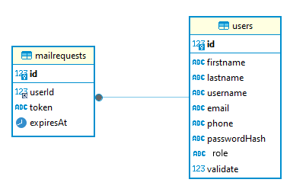

### Mails

La table « mailrequest » qu’on voit dans l’image ci-dessus permet de lorsqu’on on envoie un mail retrouvé l’user lier au Token envoyé par mail. SI on retrouve le Token cela veut dire que la personne la reçu par mail.

Pour effectuer cette tâche je vais utiliser la libraire « PHPMailer ». Je fais se choix car je l’ai déjà utilisé, simple d’utilisation et plus rapide à implémenter car je l’ai déjà fait.

Cependant j’ajouterai une validation par e-mail de compte car si le mail inscrit est faux une réinitialisation de compte par mail est inutile. Mais puisque ce n’est pas du cahier des charges ce n’est pas nécessaire.

### Rôle

Comme dans le point précédant l’image de la DB présente comment implémenter des user et dans cette table on y voit « rôle ». On peut le représenter de plein de façon telle qu’avec un INT ou CHAR ou STRING. Moi j’ai choisi la façon de stocker les rôles avec leur nom au total. Par exemple on stockera « marqueur ».

### Profil

Pour avoir l’historique d’une personne j’ai pensé ajouter une simple table dans la base de données qui serrai liée aux matchs et un user. Je pourrai y stocker la date ou des informations en plus mais pour ne pas me compliquer la vie je n’ai rien ajouter. Mais cette façon de faire permettra si au futur souhaite avoir plus de donnée d’avoir un historique bien rempli.

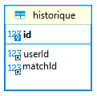

### Vérification de compte

Ce que j’entends avec une vérif de compte c’est qu’au début de la page qui va chercher la vue on va vérifier la connexion au compte et grâce à ça recevoir le rôle de la personne. Ça va nous permettre d’effectuer les modifications sur les pages par rapport au rôle reçu.

### QR Code

Pour implémenter des QR Code dans mon site internet pour l’affichage des profils du marqueur et de l’arbitre je vais utiliser la librairie « phpqrcode » qui permet de générer une image grâce a un URL. Je vais ensuite pouvoir afficher ses images sur mon site. Ses images je vais les stocker dans le fichier images/qrcode/ que je vais devoir créer.

## Analyse fonctionnelle

### Authentification

#### **Description**

En tant qu'utilisateur de VolScore

Je veux pouvoir m'authentifier

Pour que l'application me présente les données et les actions correspondant à mon rôle

#### **Test d’acceptance**

|  |  |
| --- | --- |
| Connexion | Lorsque j'inscris mon username et mdp (correctement)  Quand je clique sur le bouton me connecter  Je me connecte et arrive sur la page d'accueil |
| Mauvaise Connexion | Lorsque j'inscris mon username et mdp (avec une erreur quelque part)  Quand je clique sur le bouton me connecter  Je ne me connecte pas et reste sur la page de connexion avec une alerte qui s'affiche |
| Réinitialisation de mot de passe | Lorsque je clique sur "Mot de passe oublié"  Quand j'inscris mon e-mail lié à mon compte VolScore  Je reçois un mail pour réinitialiser mon mot de passe |
| Page de réinitialisation de mot de passe | Lorsque je clique sur le mail  Quand j'inscris mon nouveau mot de passe et que je valide  Je peux désormais me connecter à mon compte avec le nouveau mot de passe |
| Mot de passe pas pareil | Lorsque j'inscris mes nouveaux mots de passe faux  Quand je clique sur valider  Je reste sur la page qui met un alerte |
| Forcer URL | Lorsque je change l'url en haut  Quand j'appuie sur enter  La page reconnaît que je ne suis pas connecté et me renvoie à la page Authentification |

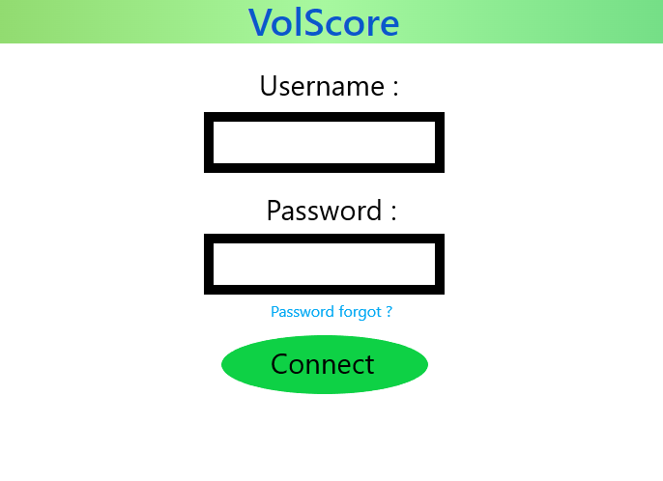

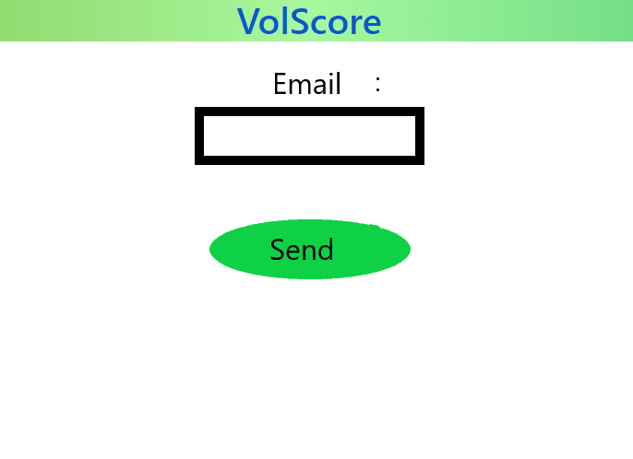

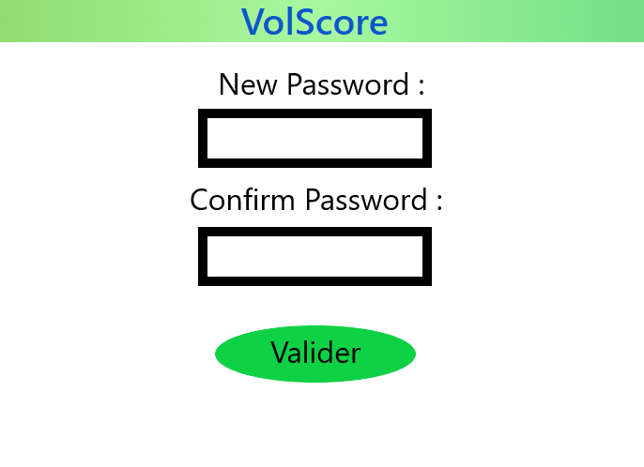

### Gestion d’utilisateur

#### **Description**

En tant qu'administrateur de VolScore

Je veux pouvoir gérer l'ensemble des utilisateurs

Pour avoir un control total sur la gestion des comptes de VolScore

#### **Test d’acceptance**

|  |  |
| --- | --- |
| Page gestion de compte (vue utilisateur non admin) | Lorsque je rentre dans la page de gestion de compte  Quand je suis sur la page  Je vois seulement la liste des utilisateurs |
| Page gestion de compte (vue utilisateur admin) | Lorsque je rentre dans la page de gestion de compte  Quand je suis sur la page  Je vois la liste des utilisateurs + un bouton pour créer un user |
| Page création de user | Lorsque je rentre dans la page créer un compte avec un compte admin  Quand j'inscris les infos du user avec un rôle précis  Le compte se crée, on peut se connecter avec et son rôle lui est bien affecter |
| Page profil (vue utilisateur non admin) | Lorsque je clique sur un user qui est dans la liste  Quand j'arrive sur la page de son profil  Je vois seulement ses informations avec son historique |
| Page profil (vue utilisateur admin) | Lorsque je clique sur un user qui est dans la liste  Quand j'arrive sur la page de son profil  Je vois ses informations avec son historique + un bouton qui permet de désactiver le compte ou l'activer |

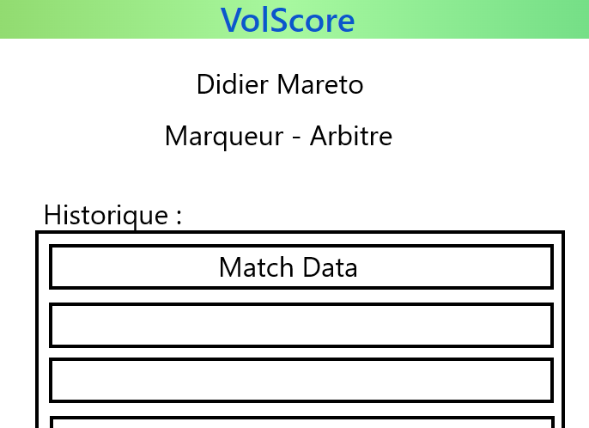

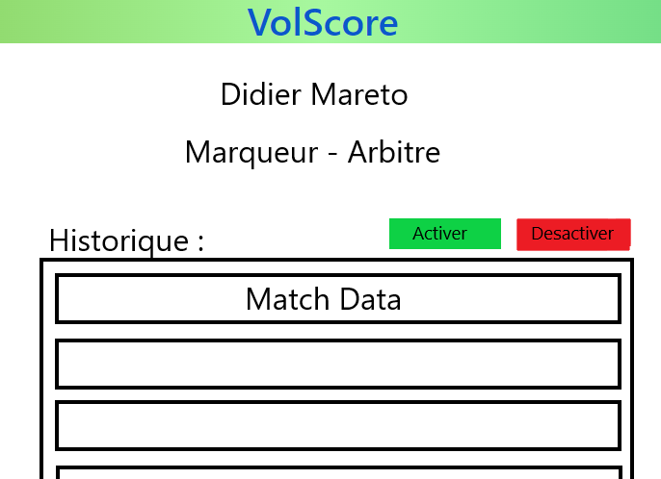

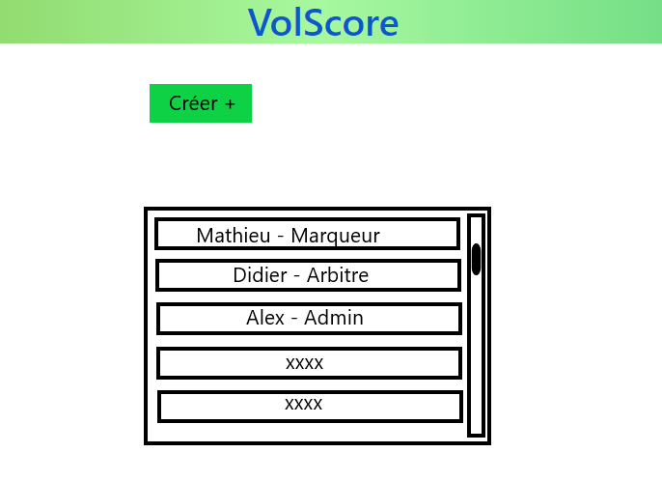

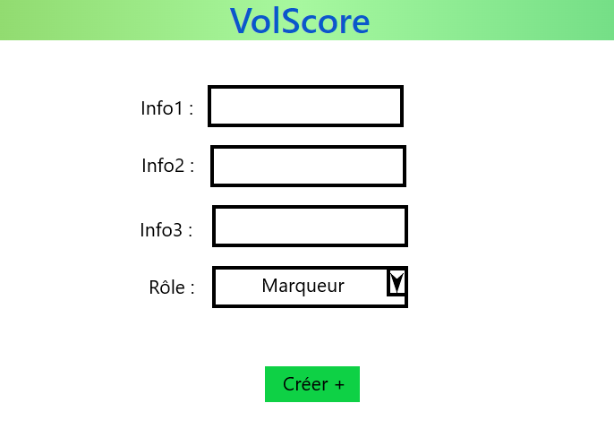

### Marquage

#### **Description**

En tant que marqueur

Je veux pouvoir faire le marquage d'un match qui a lieu le jour même

Pour pouvoir inscrire les données du match

#### **Test d’acceptance**

|  |  |
| --- | --- |
| Bouton "Marquer" | Lorsque je suis sur la liste des matchs avec un compte avec le rôle "Marqueur"  Quand je défile sur un match du jour  Un bouton Marquer est affiché |
| Bouton "Marquer" avec mauvais rôle | Lorsque je suis sur la liste des matchs avec un compte avec le rôle "Admin" ou "Arbitre"  Quand je défile sur un match du jour  Un bouton Marquer n'est pas affiché |
| Bouton "Marquer" mauvais jour | Lorsque je suis sur la liste des matchs avec un compte avec le rôle "Marqueur"  Quand je défile sur un match du qui n'est pas pour aujourd'hui  Un bouton Marquer n'est pas affiché |
| Authentification fin de match | Lorsque je finis de marquer les points pour un match  Quand je clique sur le bouton continuer de la fin du dernier set  Une Authentification survient pour vérifier que la personne est bien le marqueur |
| Validation | Lorsque le marqueur s'authentifie  Quand il valide sa présence  Une signature liée au marqueur et au match survient dans la base de donnée |
| Double marqueur | Lorsqu’un match est en cours  Quand je me connecte avec un autre compte avec rôle "Marqueur"  Le match en cours ne possède pas de bouton "Marquer" |
| Pas de Validation | Lorsque le marqueur quitte l'authentification  Quand on veut revenir sur le match  La page ramène vers l'Authentification du marqueur |

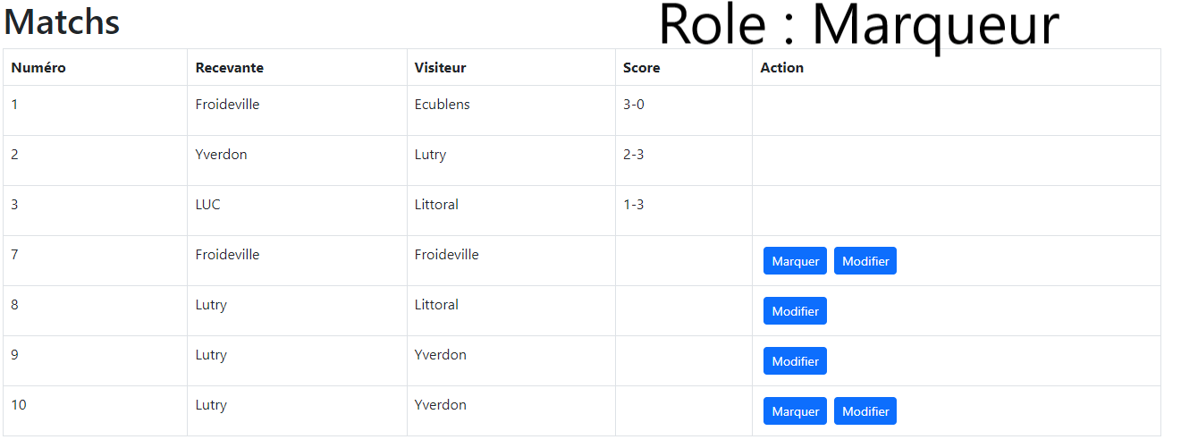

### Arbitrage

#### **Description**

En tant qu'arbitre

Je veux pouvoir m'annoncer pour l'arbitrage d'un match au moment de son démarrage

Pour pouvoir m'enregistrer dans le match en tant qu'arbitre

#### **Test d’acceptance**

|  |  |
| --- | --- |
| Selection Arbitre | Lorsqu'un marqueur lance un match  Quand il s'authentifie  L'arbitre peut s'annoncer en se sélectionnant dans la liste déroulante des arbitres |
| Authentification Arbitre | Lorsqu'un arbitre a été sélectionner  Quand on valide la sélection  Une authentification survient pour valider l'arbitre |
| Fin de match | Lorsqu'un match est terminé  Quand le marqueur valide sont compte  Une authentification survient encore pour revalider le compte de l'arbitre |
| Validation | Lorsque l'arbitre s'authentifie  Quand il valide son compte  Une signature liée au match et a l'arbitre est générée dans la base de donnée |
| Pas de Validation | Lorsque l'arbitre quitte l'authentification  Quand on veut revenir sur le match  La page ramène vers l'Authentification de l'arbitre |

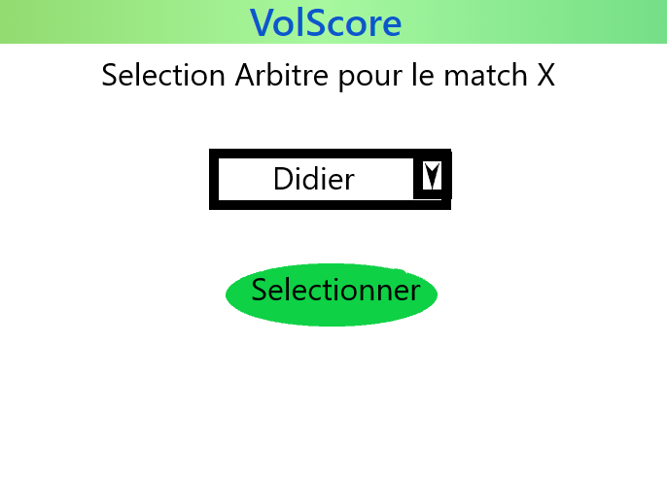

### Feuille de match

#### **Description**

En tant qu'administrateur

Je veux pouvoir consulter la feuille d'un match terminé

Pour m'assurer de son bon déroulement

#### **Test d’acceptance**

|  |  |
| --- | --- |
| QR Code Arbitre | Lorsque je scan avec un téléphone le QR Code de l'arbitre  Quand le site valident l'URL  L'URL afficher sur le téléphone est la page de profil de l'arbitre |
| QR Code Marqueur | Lorsque je scan avec un téléphone le QR Code du marqueur  Quand le site valide l'URL  L'URL afficher sur le téléphone est la page de profil du marqueur |
| Affichage Changement | Lorsque je consulte une feuille de match  Quand j'arrive sur la page  Les changements de joueur son correcte et afficher comme sur une feuille de match officielle |
| Affichage bouton "Consulter" | Lorsque je suis connecté avec un compte admin  Quand je regarde un match qui a été terminé et valider  Un bouton "Consulter" s'affiche et nous amène a la feuille de match |
| Affichage bouton "Consulter" | Lorsque je suis connecté avec un compte qui n'est pas admin  Quand je regarde un match qui a été terminé et valider  Il n'y a aucun bouton afficher ou action possible avec |

